电子科技大学
计算机科学与工程学院

标 准 实 验 报 告

（实验）课程名称C++语言程序设计

电子科技大学教务处制表

电 子 科 技 大 学
实 验 报 告
学生姓名： 丁柏宇 | 学 号：2023080903008
- 实验室名称：主楼A2-412
二、实验项目名称： ADAS Executor组件设计
三、实验目的：倒车指令实现，近一步抽象将ExecutorImpl中的数据抽离独立，map优化代码，函数式编程与操作符重载优化代码
四、实验内容：
指令处理的类独立到文件（Command.hpp）中，并解耦循环依赖，封装抽离ExecutorImpl状态数据，并使用函数式编程，再优化成操作符重载
五、实验器材（设备、元器件）：
环境为WSL :Ubuntu22.04

六、实验步骤及操作：
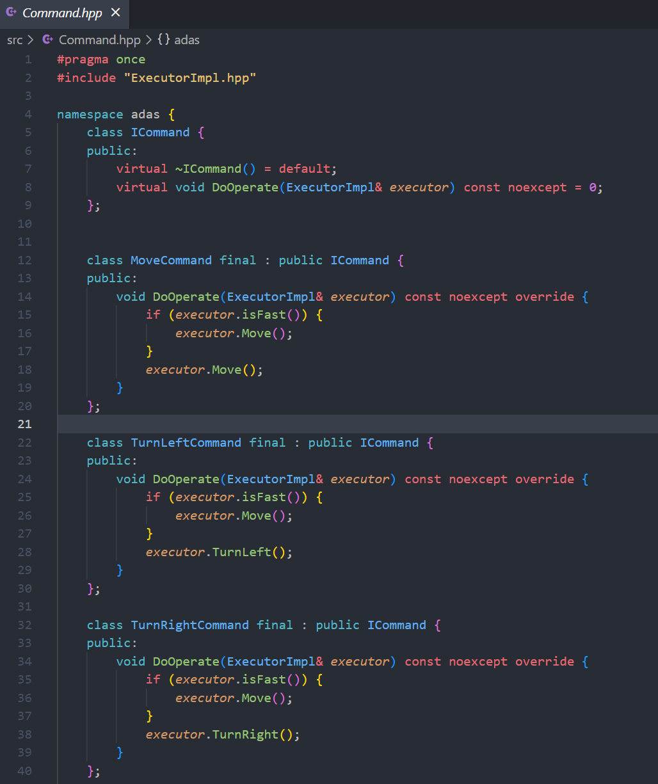
Command.hpp,具体实现和之前相同
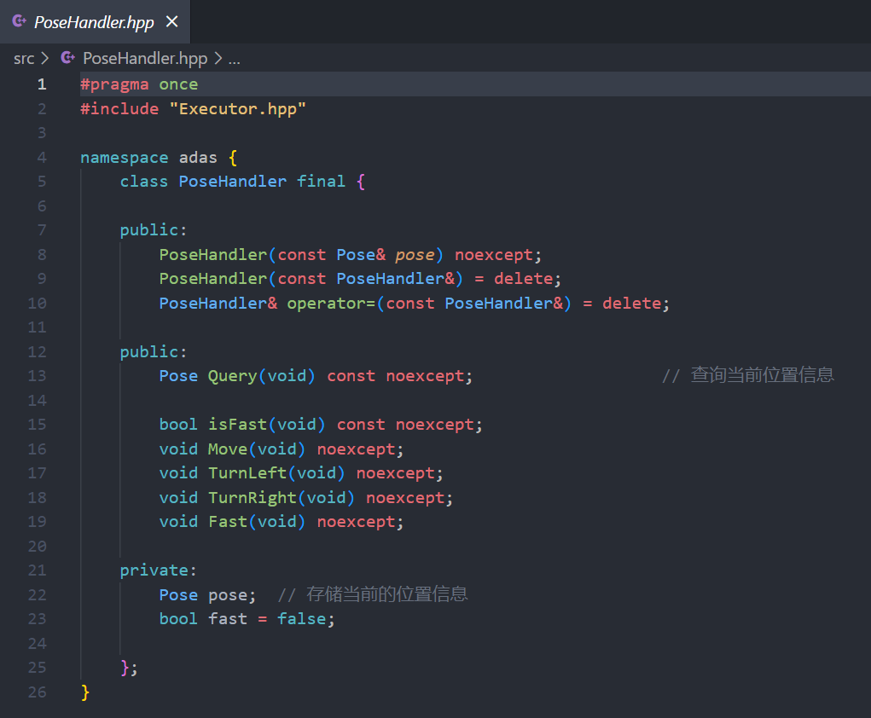
解耦循环依赖，封装抽离ExecutorImpl状态数据，分成PoseHandler.hpp,PoseHandler.cpp
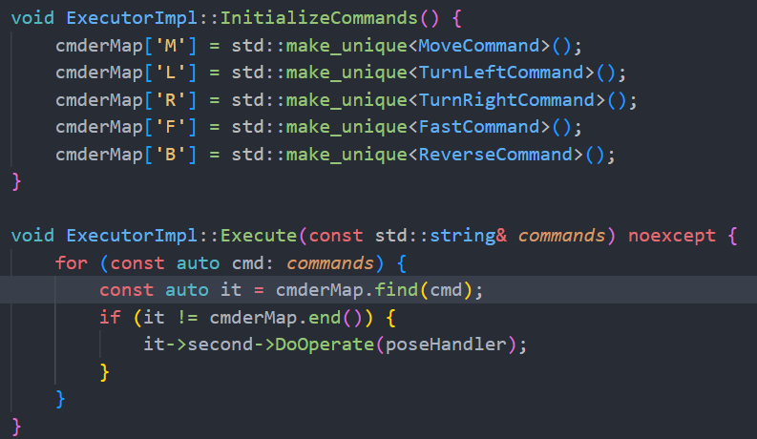
建立cmderMap，存储每个指令，Execute中在cmderMap中找到对应指令执行

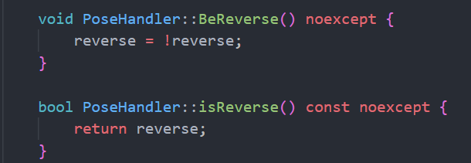
后退指令实现，修改移动左转右转快速指令对应代码

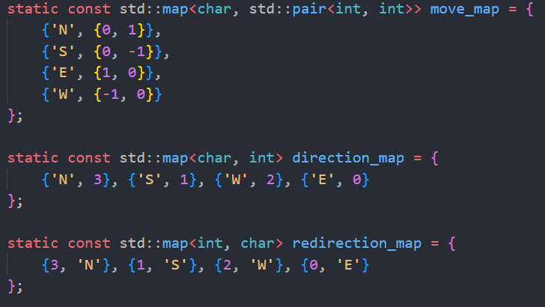
表优化移动左右转指令

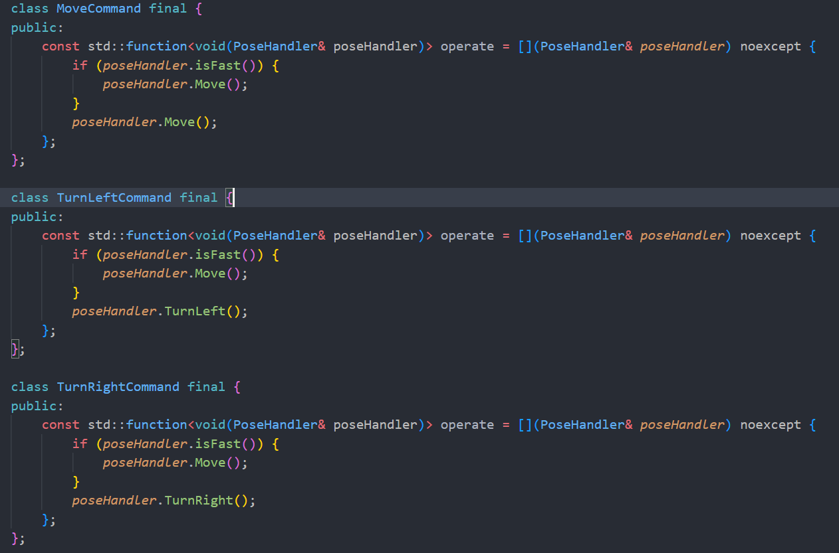
函数式编程部分代码，其余指令实现逻辑类似，近一步实现了代码的抽象，函数职责更为明确
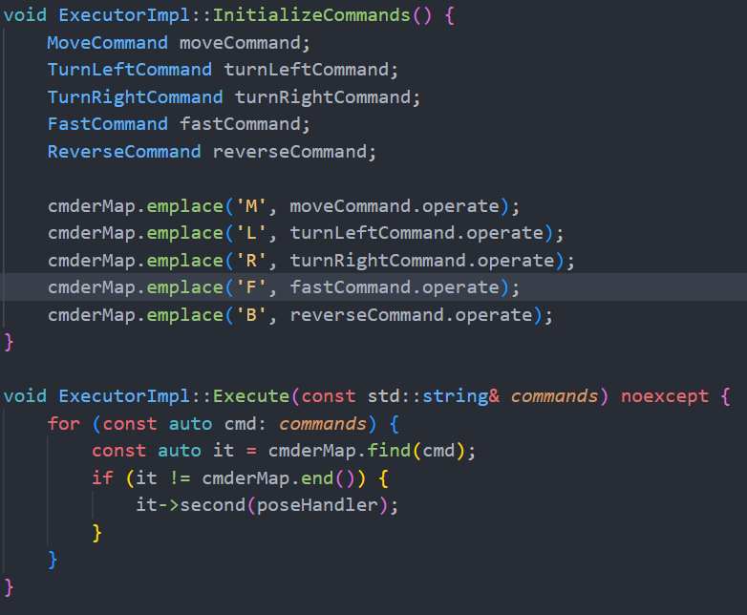
表驱动和Execute函数修改
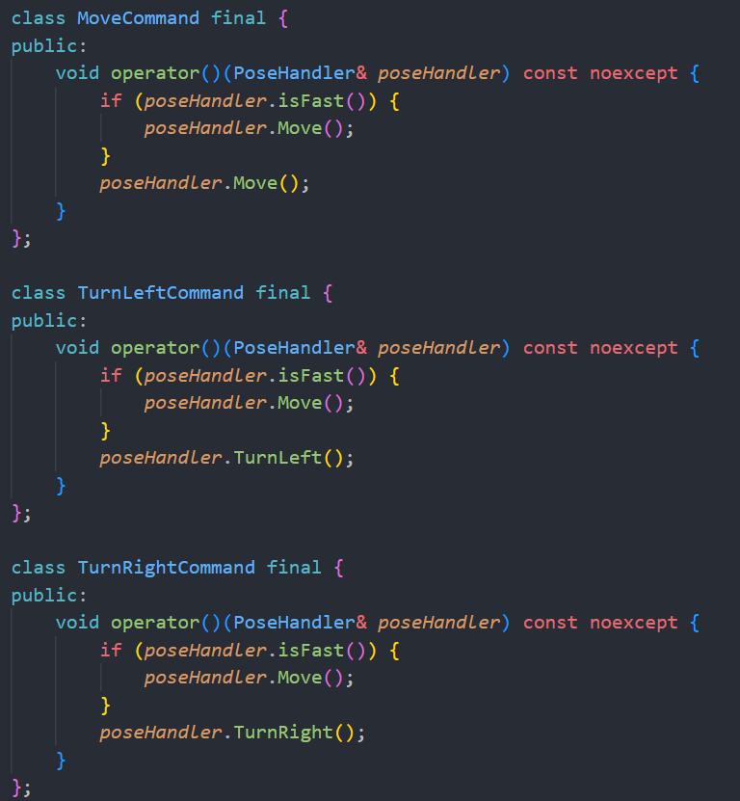
确保对象生命周期安全，操作符重载，部分代码，其余实现逻辑类似
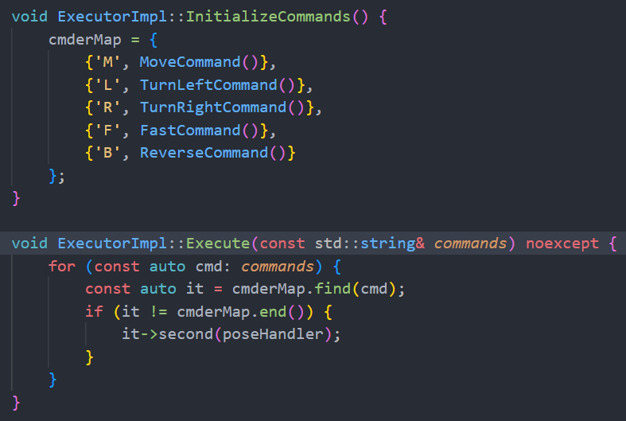
表驱动近一步修改
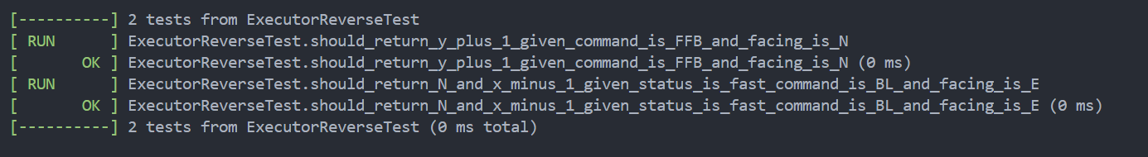
倒退指令测试通过
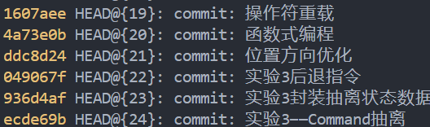
实验3所有git提交

使用了表驱动，并且各个函数都近一步抽象，并使用了运算符重载，代码符合规范并且简洁

实验4的内容放在了gitHub的Readme文件中说明
八、实验数据及结果分析：
reverse指令正确实现，测试通过，近一步对代码进行了抽象。
九、实验结论：
reverse指令正确实现，测试通过，可进行下一步实验
十、总结及心得体会：
十一、对本实验过程及方法、手段的改进建议：
报告评分：
指导教师签字：

